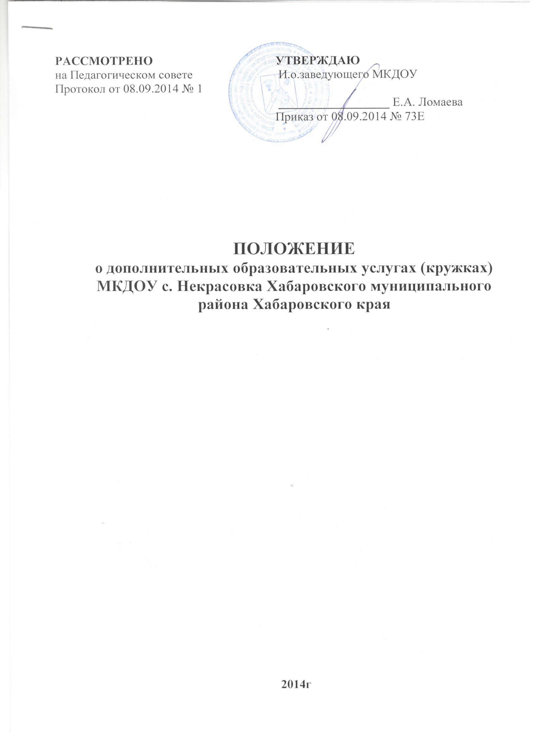
1. Общее положение
1.1. Педагогический коллектив детского сада решает задачи создания и развития дополнительных услуг (кружков, секций, студий) для детей, с учетом возрастных и индивидуальных возможностей, осуществления дифференцированного подхода к воспитанию и развитию воспитанников, созданию условий для творческого роста подрастающего поколения.
1.2. В своей деятельности педагоги руководствуются Декларацией прав ребенка, Законом РФ «Об образовании», настоящим Положением.
1.1. Общее руководство предоставлением дополнительных образовательных услуг осуществляют руководители, назначенные заведующим МКДОУ из числа педагогических работников, имеющих высшее или среднее профессиональное образование, документ о прохождении соответствующих курсов и стаж педагогической работы не менее 5 лет.
1.2. В своей деятельности руководители кружков, секций, студий, предоставляющих дополнительные образовательные услуги, подотчетны педагогическому совету МКДОУ и подчиняются непосредственно заведующему и старшему воспитателю ДОУ.
1.3. Старший воспитатель МКДОУ анализирует состояние и результативность образовательной деятельности педагогов, предоставляющих дополнительные образовательные услуги; контролирует качество образовательной работы с воспитанниками в соответствии с программами, планами и критериями эффективности.
2. Цели и задачи
Цель: Формирование творческой личности, обладающей крепким физическим, психическим и нравственным здоровьем, как наиболее высокой общечеловеческой деятельностью.
Задачи:
- Выявлять и реализовывать творческий потенциал детей;
- Создать условия для оптимального удовлетворения и развития познавательных потребностей ребенка;
- Совершенствовать среду для максимального интеллектуального, духовного развития;
- Сформировать предметно - развивающую среду и прочие необходимые предпосылки для развития творческой личности ребенка;
- Удовлетворять познавательные потребности детей, углубленно развивать их познавательные и творческие способности;
- Создать условия для максимальной самоактуализации и самореализации детей в различных видах деятельности;
- Отслеживать динамику развития воспитанников, создавать эмоциональный комфорт и условия для самовыражения, самопознания и саморазвития каждого ребенка;
- Применять наиболее эффективные технологии воспитания и обучения, сочетающие в себе разнообразные подходы к творческой деятельности;
- Активизировать творчество педагогов с помощью стимулирования педагогического поиска.
3. Организация работы объединений (кружков, секций, студий)
3.1. Основной формой воспитательно - образовательной работы объединений дополнительного образования - является занятие.
3.2. Занятия объединений должны способствовать решению конкретных воспитательных задач: формированию творческой личности, расширению и углублению объема знаний, формированию умения творчески применять свои знания.
3.3. Цели, задачи и содержание деятельности дополнительного образования определяются на основе программ, разработанных руководителями кружков с учетом превышения «Основной общеобразовательной программы дошкольного образования» дошкольного образовательного учреждения
3.4. Воспитанники, показавшие высокий уровень достижений и результатов, могут заниматься по индивидуальным программам.
3.5. Объединение (кружок, студия, секция) - это группа детей с общими интересами, обучающихся совместно по единой программе в течение определенного времени (учебного года).
3.6. Объединения создаются на весь учебный год.
3.7. В период каникул воспитательно - образовательный процесс может продолжаться в форме проведения экскурсий, посещения выставок и театрализованных представлений.
3.8. Объединения создаются на основе интересов воспитанников и комплектуются на весь учебный год. Занятия начинаются с 1сентября и заканчиваются 31 мая.
3.9. С учетом интересов воспитанников допустимо их участие в занятиях не более 2-х кружков разного направления.
3.10. Численный состав кружка определяется в зависимости от возраста ребенка, года обучения, специфики деятельности, условий работы.
3.11. Численный состав первого года обучения может составлять от 10 до 23 детей.
3.12. Учитывая особенности и содержания работы, исходя из педагогической целесообразности, педагог может проводить занятия со всем составом кружка, по подгруппам или индивидуально.
3.13. Продолжительность занятий устанавливается в зависимости от возрастных и психофизиологических особенностей, допустимой нагрузки воспитанников: для младших дошкольников - 15-20 минут, для старшего дошкольного возраста – 30 - 35 минут.
3.14. Работа и достижения кружков отражаются в конкурсах, фестивалях, выставках.
3.15. Дети, успешно овладевшие навыками и умениями, полученными в данном кружке, награждаются грамотами, дипломами.
3.16. Руководитель кружка принимает необходимые меры для создания безопасных условий проведения занятий, обеспечивает выполнение действующих правил и инструкций по технике безопасности.
4. Делопроизводство
4.1. Деятельность кружков осуществляется согласно рабочим программам руководителей кружков и перспективному планированию, рассмотренных на педсовете и утвержденными заведующим ДОУ.
4.2. Руководитель кружка ведет журнал учета работы кружка в соответствии с требованиями к ведению соответствующей документации.
4.3. Работа кружка проводится в соответствии с сеткой занятий, утверждённой заведующим ДОУ.
4.4.В случае необходимости руководитель своевременно вносит соответствующие изменения в расписание занятий своего кружка и информирует об этом заведующего и старшего воспитателя ДОУ.
5. Результативность работы и способы ее отслеживания
5.1.Для получения обратной связи и повышения положительной мотивации в рамках, осуществляемых в ДОУ дополнительного образования, проводится регулярное отслеживание, наблюдение и контроль за результатами деятельности каждого кружка по организации дополнительного образования и каждого ребенка:
5.2. По каждому направлению педагоги регулярно проводят творческие отчеты (1 раза в год);
5.3. По окончании года старшим воспитателем проводится полный анализ деятельности кружков;
5.4. Регулярный контроль за деятельностью по каждому из направлений дополнительного образования осуществляет заведующий, старший воспитатель, старшая медицинская сестра;
5.5. Педагогами, осуществляющими дополнительное образование дошкольников, организуются соревнования, конкурсы, выставки работ, театрализованные представления.

